**温 馨 提 示**

**★使用Word版试卷之前，请与PDF原版试卷校对后再使用;如没有PDF原版试卷，请仔细审核。**

**★我们上传的所有资料，仅供本校内部参考使用，请勿外传、请勿上传到其他网站。如有发现，我们将会追查到泄露者的源头并立即与校领导沟通(首先要求上传者 必须下架所有已上传的材料)。**

**★感谢您的配合，祝您工作愉快！**

**南通市2023届高三第一次调研测试**

**化学试题**  **2023.02**

**注 意 事 项**

**考生在答题前请认真阅读本注意事项及各题答题要求**

1.本试卷共 6 页。满分为 100 分, 考试时间为 75 分钟。考试结束后, 请将答题卡交回。

2.答题前,请您务必将自己的姓名、学校、考试号等用书写黑色字迹的 0.5 毫米签字笔填写在答题卡上规定的位置。

3.请认真核对监考员在答题卡上所粘贴的条形码上的姓名、准考证号与本人是否相符。

4.作答选择题, 必须用 2B 铅笔将答题卡上对应选项的方框涂满、涂黑；如需改动, 请用橡皮擦干净后, 再选涂其他答案。作答非选择题, 必须用 0.5 毫米黑色墨水的签字笔在答题卡上的指定位置作答, 在其他位置作答一律无效。

5.如需作图, 必须用 2B 铅笔绘、写清楚, 线条、符号等须加黑、加粗。

**可能用到的相对原子质量:** H 1 C 12 O 16 Cl 35.5 Ti 48 V 51

**一、单项选择题：共13题, 每题3分, 共39分。每题只有一个选项最符合题意。**

1.党的二十大报告指出 “推动绿色发展, 促进人与自然和谐共生”。下列做法**不合理**的是

A.研制可降解塑料,控制白色污染产生

B.研发新能源汽车,降低汽油柴油消耗

C.开发利用天然纤维,停止使用合成材料

D.研究开发生物农药,减少作物农药残留

2.工业制取的主要反应为。下列说法正确的是

A 13531:uId:13531 .中子数为 10 的氧原子: B.价层电子排布式为

C.SO2分子空间构型为直线形 D.硫原子结构示意图:

3.下列物质性质与用途具有对应关系的是

A.呈淡黄色,可用作供氧剂 B.熔点较高,可用于制取

C.溶液呈碱性,可用于除油污 D.易分解，可用于治疗胃酸过多

4.X 、 Y 、 Z 、 W 、 Q 是原子序数依次增大且不超过 20 的主族元素。 X 是地壳中含量最多的元素,Y 基态原子核外 s 能级和 p 能级电子数相等, Z 与 X 同主族, Q 的焰色试验呈紫色。下列说法正确的是

A.简单离子半径:

B.X的第一电离能比同周期的相邻元素的大

C.Z的简单气态氢化物的热稳定性比W的强

D.Q最高价氧化物对应水化物的碱性比Y的弱

5.一种将催化转化为的电化学装置如题 5 图所示。下列说法正确的是

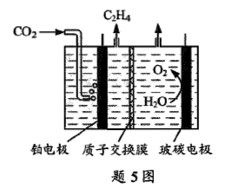A.该装置工作过程中化学能转化为电能

B.铂电极发生的反应为

C.工作过程中玻碳电极区溶液的 pH 增大

D.每产生标准状况下 11.2 L时, 理论上有 2 mol 通过质子交换膜

阅读下列材料, 完成 6~8 题:

易液化，能与多种物质发生反应。将金属钠投入液氨中有产生, 能与结合生成, 加热条件下  能将 CuO 还原成Cu。可用于制取肼和尿素等,工业上常用浓氨水检验输送氯气的管道是否泄漏,泄漏处有白烟生成。工业合成氨的反应为 

6.实验室制取并探究其性质,下列实验装置和操作**不能**达到实验目的的是

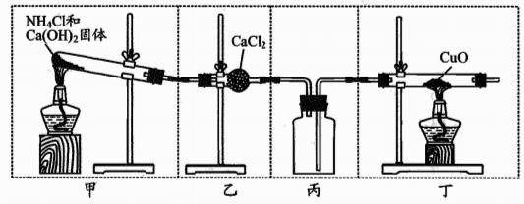

A.用装置甲制取 B.用装置乙干燥

C.用装置丙收集 D.用装置丁探究的还原性

7.下列说法正确的是

A 898099:fId:898099 .分子中的键角为120°

B.与反应生成的白烟成分为

C.金属钠与液氨反应体现了的还原性

D.易液化是由于与分子间形成氢键

8.对于工业合成氨的反应, 下列说法正确的是

A.使用高效催化剂可减小*H*

B.适当降温或加压, 反应的平衡常数都增大

C.及时将体系中的液化分离有利于平衡正向移动

D.用 *E* 表示键能, 则:

9.首例有机小分子催化剂催化的不对称 Aldol 反应如下:

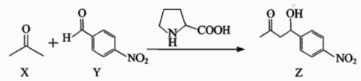

下列说法正确的是

A.X分子中键和键数目之比为3:1 B.Y的名称为 3-氨基苯甲醛

C.Z 不能发生消去反应 D.存在对映异构现象

10.无水常用作芳烃氯代反应的催化剂。以废铁屑（主要成分Fe, 还有少量 、 C 和）制取无水的流程如下。下列说法正确的是

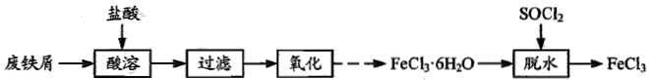

A.“过滤” 所得滤液中大量存在的离子有:

B.“氧化” 时可使用新制氯水作氧化剂

C.将“氧化” 后的溶液蒸干可获得

D.“脱水”时加入能抑制的水解, 原因是与水反应生成和 HCl

11.室温下, 取四根打磨后形状大小相同的镁条, 通过下列实验探究镁在溶液中的反应。

实验 1 将镁条放入滴有酚酞的蒸馏水中, 无明显现象。加热溶液, 镁条表面产生气泡, 溶液逐渐变红

实验 2 将镁条放入滴有酚酞的溶液中, 产生气泡, 溶液逐渐变红

实验 qeteq :uId: qeteq 3 将镁条放入滴有酚酞的溶液()中, 产生气泡, 溶液逐渐变红

实验 4 将镁条放入滴有酚酞的溶液中, 产生气泡, 溶液逐渐变红

下列基于相应实验现象得出的结论**不正确**的是

A.实验 1 加热时发生反应的化学方程式为

B.实验 2 反应后的溶液中存在:

C.实验 3 产生的气体中可能含 

D.实验 1 和实验 4 表明对Mg与 反应有催化作用

12.常温下,将溶液与溶液混合, 可制得, 混合过程中有气体产生。 已知:,,，。下列说法**不正确**的是

A.向的氨水中通入少量,反应后溶液中存在: 

B.溶液中:

C.生成的离子方程式为

D.生成沉淀后的上层清液中:

13.用和可以合成甲醇。其主要反应为

反应 I  

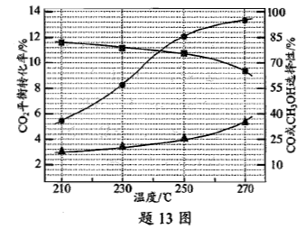反应 II  

在恒容密闭容器内, 充入 和, 测得平衡时转化率、和选择性随温度变化 如题 13 图所示[选择性]。 下列说法正确的是

A.270℃时主要发生反应 II

B.230℃下缩小容器的体积,*n*(CO)不变

C.250℃下达平衡时,

D.其他条件不变,210℃比 230℃平衡时生成的更多

**二、非选择题：共4题，共61分。**

14 ioipoo :fId: ioipoo .(16 分)从废脱硝催化剂 (主要成分为、) 中回收和具有重要意义。

(1)碳氯化—氧化法提取。将粉碎后的催化剂渣料与过量焦炭混合投入高温氯化炉充分反应,将生成的与其他气体分离, 并将其氧化得。该过程主要涉及以下反应:

反应 I  

反应 II  

已知常压下的沸点为136.4℃,C 的燃烧热为, CO 的燃烧热为 。

①反应 I 的 ▲ kJ·mol-1.

②从反应 I 的混合体系中分离出  的措施是 ▲ 。

③氯化炉中生成CO比生成更有利于转化为, 其原因是 ▲ 。

(2)碱溶法回收和。部分工艺流程如下:

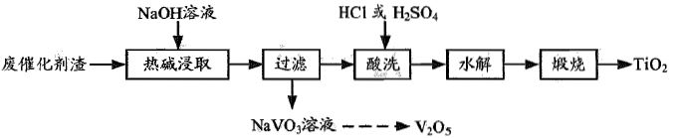

“酸洗”时转化为或；“水解” 后得到。

①写出“热碱浸取”时 发生反应的离子方程式: ▲ 。

②锐钛型和金红石型是最常见的两种晶体类型。煅烧过程中,会发生 “锐钛型→金红石型”转化,固体质量残留率和晶型转化率随温度变化如题 14 图- 1 所示, 晶型转化过程中的能量变化如题 14 图-2 所示。设计用 “过滤” 所得制备金红石型的操作方案: ▲ 。金红石型的晶胞结构如题 14 图-3 所示。 在答题卡上题 14 图-3 中用 “ ○ ” 圈出所有位于晶胞体内的原子。

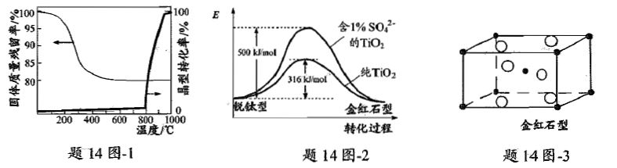

③为测定回收所得样品的纯度, 进行如下实验: 称取 2.000 g 样品, 用稀硫酸溶解、 定容得 100 mL溶液。量取 20.00 mL 溶液放入锥形瓶中, 加入 10.00 mL 0.5000溶液(过量), 再用 0.01000 标准溶液滴定至终点, 消耗标准溶液 24.00 mL 。滴定过程中发生如下反应 (均末配平): 

计算样品的纯度 (写出计算过程)。

15.(14 分)一种pH荧光探针的合成路线如下:

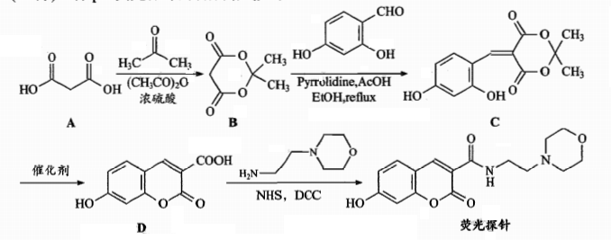

(1)B→C过程中发生反应的类型依次是加成反应、 ▲ (填反应类型)。

(2)B分子中碳原子的杂化轨道类型是 ▲ 。

(3)C→D需经历C→X→D的过程。中间体 X 与 C 互为同分异构体, X 的结构简式为 ▲ 。

(4)D的一种同分异构体同时满足下列条件, 写出该同分异构体的结构简式: ▲ 。

①能发生银镜反应, 分子中有4种不同化学环境的氢。

②水解后的产物才能与 溶液发生显色反应。

( QETEQ :uId: QETEQ 5)已知:。

写出以为原料制备的合成路线流程图（无机试剂和有机溶剂任用，合成路线流程图示例见本题题干)。

16.(17 分)是重要的食品添加剂。实验室模拟工业制备的部分实验流程如下:

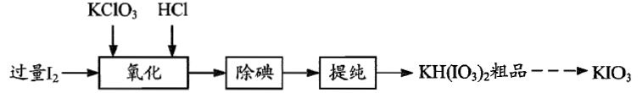

(1)“氧化”反应在题 16 图-1 所示装置中进行。先将与混合后放入气密性良好的三颈烧㼛中,加水充分溶解, 在 90℃下边搅拌边滴加 盐酸引发反应, 停止滴加盐酸后持续搅拌40 min 以上, 得到热的 溶液。

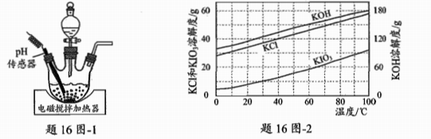

已知:不溶于有机溶剂。几种物质的溶解度随温度的变化如题 16 图-2 所示。

①用盐酸配制 盐酸须使用的玻璃仪器有烧杯、玻璃棒、 酸式滴定管、 ▲ 。

②检查题 16 图-1 所示装置气密性的操作为 ▲ 。

③“氧化” 过程中有少量黄绿色的气态副产物产生。用热的 KOH 溶液可吸收该气体并实现原料的循环利用。写出该吸收过程中发生反应的化学方程式: ▲ 。

④能说明反应已经进行完全的标志是 ▲ 。

⑤实际工业进行“氧化”反应时, 需要在反应设备上连接冷凝回流装置, 其目的是 ▲ 。

(2)除去溶液中稍过量的实验方法是 ▲ 。

(3)利用提纯得到的粗品 (含少量KCl)制备纯净的实验方案为 ▲ 。

(须使用的实验药品: KOH 溶液、稀硝酸、溶液、冰水)

17.(14 分) 化学需氧量(COD) 是指用强氧化剂将1 L 废水中的还原性物质氧化为二氧化碳和水所消耗的氧化剂的量, 并换算成以  为氧化剂时所消耗  的质量。水体 COD 值常作为水体中有机污染物相对含量的综合指标之一。法能产生 和具有强氧化性的羟基自由基() 并引发一系列链式反应，被广泛应用于有机废水的治理。

(1)羟基自由基()的电子式为 ▲ 。

(2)分别取初始pH=4 、COD=80 的废水200 mL, 加入 2 mL , 改变起始投加 的量, 反应相同时间, 测得反应后水样COD 随 投加量的关系如题 17 图-1 所示。当 投加量超过时, 反应后水样 COD 不降反升的原因可能是 ▲ 。

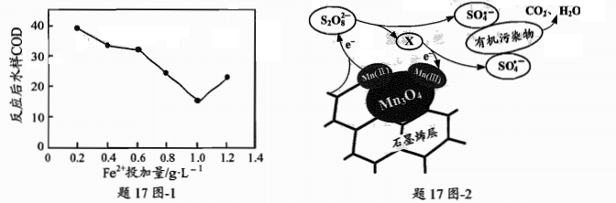

(3)已知更容易进攻有机物分子中电子云密度较大的基团。1一丁醇比正戊烷更容易受到 进攻的原因是 ▲ 。

(4)在 Fenton 法的基础上改进的基于硫酸根自由基 的氧化技术引起关注。研究发现, 一种一石墨烯纳米复合材料对催化活化产生具有很好的效果。 结构为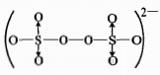。

①与试剂相比,一石墨烯/的使用范围更广。 在强碱性条件下反应生成, 写出该反应的离子方程式: ▲ 。

②一种制取一石墨烯纳米复合材料的物种转化关系可表示为 (GO 表示石墨烯)

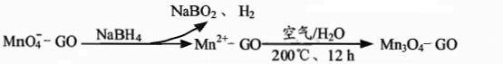

在石墨烯表面制得, 理论上需要消耗的物质的量为 ▲ mol。

③2023-02-15T18:21:36.440709 IOIPOO :fId: IOIPOO 利用该复合材料催化活化并去除废水中有机污染物的可能反应机理如题 17 图-2 所示。该机理可描述为 ▲ 。